Verpachtung von Grünland im Süderbrarup, Westen
Die Gemeinde Süderbrarup verpachtet zum nächstmöglichen Zeitpunkt eine Grünfläche in der Straße „Westen“ zur Bewirtschaftung.
Es handelt sich um eine Fläche mit einer Gesamtgröße von 2,1565 ha.
Nachstehend befindet sich eine Übersichtskarte.
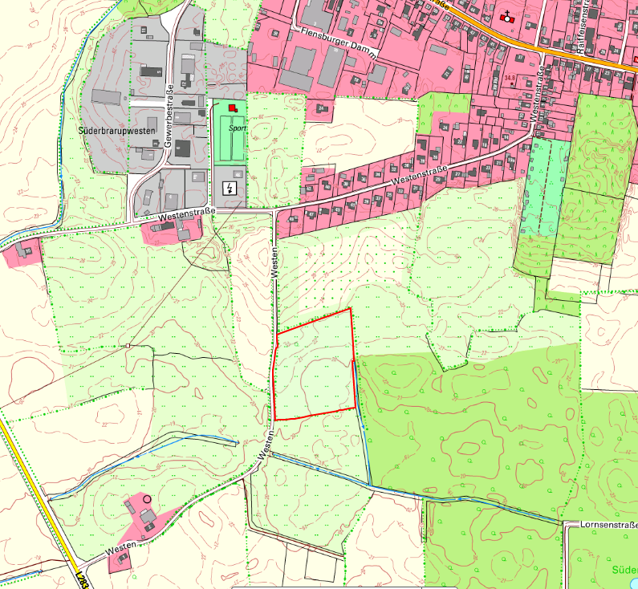
Bei Interesse wenden Sie sich bitte bis spätestens 08.04.2022 schriftlich mit einem Angebot zum Pachtpreis an das Amt Süderbrarup, Der Amtsvorsteher, Grundstücksverwaltung, Königstr. 5, 24392 Süderbrarup oder schreiben Sie eine Mail an liegenschaften@amt-suederbrarup.de

